 **Section moyenne (6-8)**

Fiche de travail n. (5)

Sujet : les activités de loisirs Date : / mars/2023

Nom et prénom : ______________ Classe : 7è…….

**Objectif :** savoir identifier les activités de loisirs

Le verbe “**jouer**” est utilisé pour désigner plusieurs types d’activés :

|  |  |  |
| --- | --- | --- |
| **Jouer + sports d’équipe** | **Jouer à + jeux** | **Jouer + instruments de musique** |
| au football ⚽️ | à la console 🎮 | du saxophone 🎷 |
| au basketball 🏀 | à un jeu de société 🎲 | du piano 🎹 |
| au badminton 🏸 | ÙØªÙØ¬Ø© Ø¨Ø­Ø« Ø§ÙØµÙØ± Ø¹Ù âªcardsâ¬âaux cartes | du violon 🎻 |
| au hockey 🏑 | aux échecs ♟ | de la guitare 🎸 |
| au golf 🏌️ | aux fléchettes 🎯 | de la batterie 🥁 |
| au tennis 🎾 |  | de la trompette 🎺 |
| au ping- pong 🏓 |  | C:\Users\D.Nari\AppData\Local\Microsoft\Windows\INetCache\Content.MSO\B1DC7A9D.tmpde la harpe |
| C:\Users\D.Nari\AppData\Local\Microsoft\Windows\INetCache\Content.MSO\384CF9D.tmpAu bowling |  |  |



**Les activités avec le verbe Faire :**

**Note :** ✔︎ Je peux dire : « Je joue au tennis » ou « Je fais du tennis »

  « Je joue de la guitare » ou « Je fais de la guitare »

✘ Je ne peux pas dire : « Je fais des jeux vidéo » ou « Je fais du poker »

ce sont des jeux.

Le verbe **Faire** s’utilise pour **les activités de la vie quotidienne** et pour **les sports** (qui ne sont pas des jeux).

|  |  |
| --- | --- |
| **Faire + un sport** | **Faire + activité de la vie quotidienne** |
| du vélo/ du cyclisme 🚴 | FAIRE SES COURSES : RECOMMANDATIONS ET GESTES À ADOPTER | Portailles courses |
| ÙØªÙØ¬Ø© Ø¨Ø­Ø« Ø§ÙØµÙØ± Ø¹Ù âªhorseback ridingâ¬âdu cheval/ de l’équitation | C:\Users\D.Nari\AppData\Local\Microsoft\Windows\INetCache\Content.MSO\3B11123A.tmpUne sieste |
| C:\Users\D.Nari\AppData\Local\Microsoft\Windows\INetCache\Content.MSO\8BE1DC90.tmpdu ski | C:\Users\D.Nari\AppData\Local\Microsoft\Windows\INetCache\Content.MSO\AB202D2.tmpLe ménage |
| Judo - Icônes sports et compétition gratuitesdu judo/ du karaté/ du taekwondo | C:\Users\D.Nari\AppData\Local\Microsoft\Windows\INetCache\Content.MSO\4E5B1556.tmpLa vaisselle |
| Le "Stance" de Surf Fonctionnel - Placer ses Pieds sur un Surfboarddu surf | C:\Users\D.Nari\AppData\Local\Microsoft\Windows\INetCache\Content.MSO\4E86AACF.tmpUne promenade |
| C:\Users\D.Nari\AppData\Local\Microsoft\Windows\INetCache\Content.MSO\776A477E.tmpdu roller | Palette de peinture - Icônes art gratuitesDe la peinture |
| C:\Users\D.Nari\AppData\Local\Microsoft\Windows\INetCache\Content.MSO\EA486B50.tmpde la natation | C:\Users\D.Nari\AppData\Local\Microsoft\Windows\INetCache\Content.MSO\5820D649.tmpDe la danse |
| Gants de boxe - Icônes des sports gratuitesde la boxe |  |
| C:\Users\D.Nari\AppData\Local\Microsoft\Windows\INetCache\Content.MSO\7B95E096.tmpde la voile |  |
| C:\Users\D.Nari\AppData\Local\Microsoft\Windows\INetCache\Content.MSO\F52F62F8.tmpde la gymnastique |  |

**Exercice A**

**Complète les phrases avec un mot de la case :**

du surf nautique musiciens piscine le volley cartes du ski

le ménage jeu de société musique une sieste faire de l’équitation

1. La voile est un sport ………………………………
2. C’est un sport d’équipe …………………………………..
3. Elles jouent aux ……………………………….
4. Pendant les vacances d’hiver, Antoine fait …………………………………..
5. Mes amis vont à la mer pour faire …………………………….
6. Je fais ………..…………….. à 15 heures tous les jours.
7. Le Monopoly est un …………………………..
8. Les ……………………… jouent de l’accordéon.
9. Nous allons à la ………………………… pour faire de la natation.
10. Le synonyme de faire du cheval est ………………………………….
11. Le trompette est un instrument de ………………………………….
12. Le weekend, Mme Benoit reste à la maison et elle fait ………………………………..

**Exercice B**

**Retrouve les activités selon les photos**

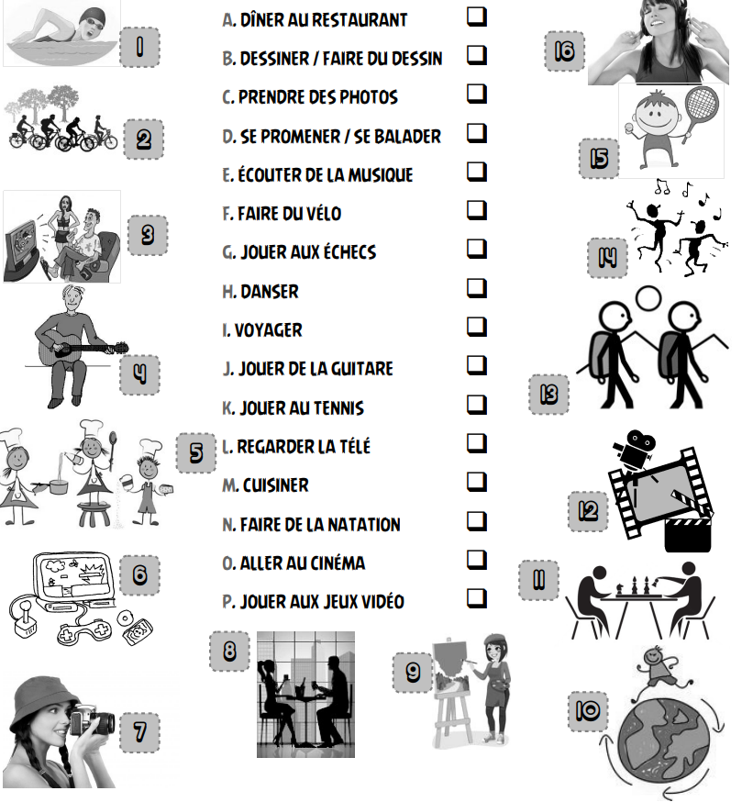

**Exercice C**

**Trouve les activités en associant les mots**

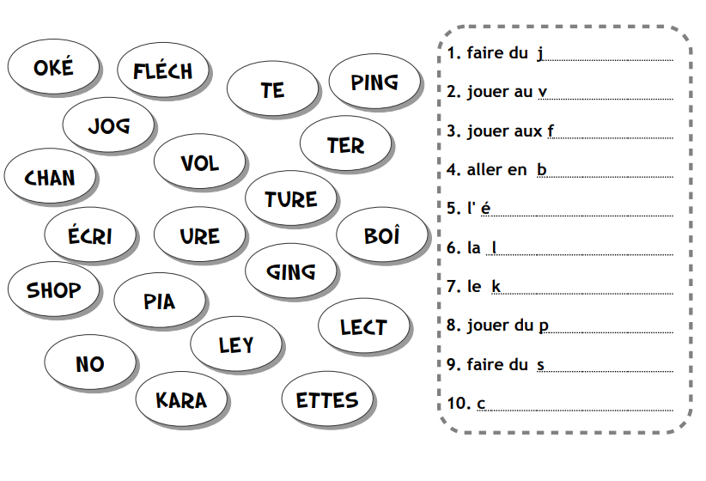

Département de français